Hayat Yayınları Tanıtım Bülteni
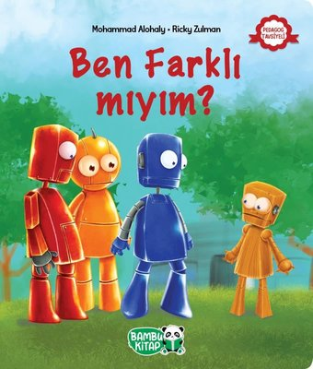 | Eser Adı: BEN FARKLI MIYIM?  Yazar Adı: Mohammad Alohaly  Alt Başlık: 4+ YAŞ KİŞİSEL FARKLILIK ÜZERİNE HİKAYE KİTABI  Tür Serisi: Diğer/Çocuk  Cilt Bilgisi:  Kitap Dili: Türkçe  İç Sayfa: HOLMEN SB 65  Kapak: BRISTOL 230  Selefon Türü: MAT SELEFON  Basım Tarihi: 2025  Sayfa Sayısı: 0  Kitap Boyutları: 13,5 X 21 mm  ISBN No: 9786257487139  Etiket Fiyatı: 190,00 TL
Kitap Tanıtım Yazısı : (Arka Kapak)

Farklı Olsak da Aynıyız!Küçük Tahtacık, başlıyor okula! Heyecanı dorukta!Kendilerinden farklı olan Tahtacık’a yeni arkadaşları nasıl davranacak acaba?Farklı olduğu için ona nasıl yaklaşacaklar okulda?Bu hikâyede farklılıklara saygı, akran zorbalığı ile birlikte ele alınıyor.
Kitabın detay sayfasına buradan ulaşabilirsiniz :
https://www.hayatyayinlari.com/kitaplar/mohammad-alohaly-ben-farkli-miyim-2048.html
Hayat Çocuk

